Olga García y Esther de la Fuente, un nuevo linaje de éxito con destino: ¡Londres!

Olga García, con numerosos reconocimientos y premios, estrena final internacional junto a su hija, Esther de la Fuente.
Parece que el talento viene de familia pues Esther, sigue los pasos de su madre Olga, al estar nominada a los premios. International Visionary Award con su primera colección y tan solo un año después de finalizar su formación.
Por su parte, Olga García ha resultado finalista en la categoría Mens, mientras que Esther de la Fuente en la categoría Cut & Color, ambas con colecciones independientes.

La pasión por la profesión se transmite viviendo el ejemplo de cerca y eso parece ser lo que ha sucedido con Esther. Olga García ha sabido formar en valores, sembrando el entusiasmo por un oficio que es también una forma de vivir. Esther de la Fuente se ha contagiado de la magia de la peluquería creativa y se ha formado a todos los niveles, individual y profesionalmente, para dirigirse hacia ella nada más finalizar sus estudios y comenzar a trabajar junto a su madre. Todo esto es lo que hace posible que ambas estén en la final, aunque el caso de Esther es aún más importante, dada su juventud, convirtiéndose en un referente para las peluqueras de su generación.
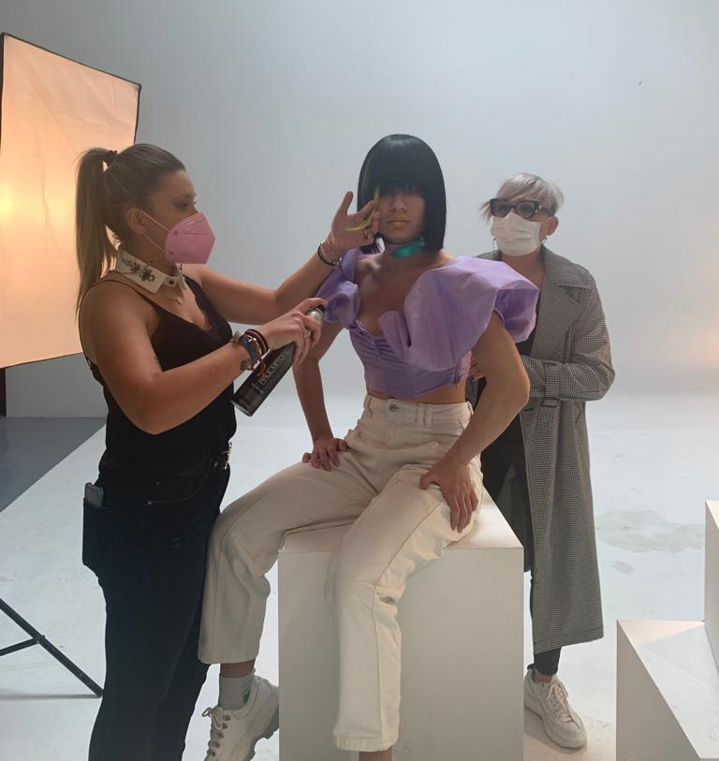
Las dos se preparan para afrontar una final que será online, presentando un vídeo con un modelo, lo que para Esther de la Fuente ya es un triunfo. Que sean dos mujeres es también muy significativo, dado el escaso número de peluqueras que apuestan por participar en competiciones. Olga García siempre ha demostrado romper moldes, pero su hija viene a dar continuidad a una visión de las peluqueras que ansían formar parte del liderazgo del sector.

Este hecho nos obliga a seguir con atención la trayectoria de Esther de la Fuente, ya que con tan solo un año de experiencia como peluquera no solo ha creado una colección creativa, sino que, además, ha conseguido que se reconozca su trabajo con esta importante nominación. Nada extraño cuando observamos la exitosa carrera de su madre, la mejor mentora que haya podido tener.

